**Blynk**

**1. Giới thiệu về blynk**

Blynk là một nền tảng với các ứng dụng điện thoại thông minh cho phép người dùng có thể dễ dàng tương tác với bộ vi điều khiển như: Arduino, Esp8266, Esp32 hoặc Raspberry qua Internet.

Blynk App là một bảng điều khiển kỹ thuật số cho phép người dùng có thể xây dựng giao diện đồ họa cho dự án của mình bằng cách kéo và thả các widget khác nhau mà nhà cung cấp thiết kế sẵn.

Blynk Server – chịu trách nhiệm về tất cả các giao tiếp giữa điện thoại thông minh và phần cứng. Bạn có thể sử dụng Blynk Cloud hoặc chạy cục bộ máy chủ Blynk riêng của mình. Nó là mã nguồn mở, có thể dễ dàng xử lý hàng nghìn thiết bị và thậm chí có thể được khởi chạy trên Raspberry Pi.

Thư viện Blynk – dành cho tất cả các nền tảng phần cứng phổ biến – cho phép giao tiếp với máy chủ và xử lý tất cả các lệnh đến và lệnh đi.

Mỗi khi người dùng nhấn một nút trong ứng dụng Blynk, thông điệp sẽ truyền đến không gian của đám mây Blynk, và tìm đường đến phần cứng.

### **2. Đặc tính của Blynk**

### API và giao diện người dùng tương tự cho tất cả phần cứng và thiết bị được hỗ trợ Kết nối với đám mây bằng cách sử dụng:

* Wifi
* Bluetooth và BLE
* Ethernet
* USB (Nối tiếp)
* GSM

Bộ Widget dễ sử dụng

Thao tác ghim trực tiếp mà không cần viết mã

Dễ dàng tích hợp và thêm chức năng mới bằng cách sử dụng ghim ảo

Theo dõi dữ liệu lịch sử qua tiện ích SuperChart

Giao tiếp giữa thiết bị với thiết bị sử dụng Bridge Widget

Gửi email, tweet, push notification…

**3. Tiến hành cài đặt và sử dụng Blynk**

**3.1. Thiết lập Blynk trên máy tính**

Đầu tiên, ta cần phải truy cập đường dẫn  <https://blynk.cloud/>**để tạo một tài khoản và đăng nhập tài khoản.**

**Sau khi tạo tài khoản xong, ta cần tạo một template cho device**

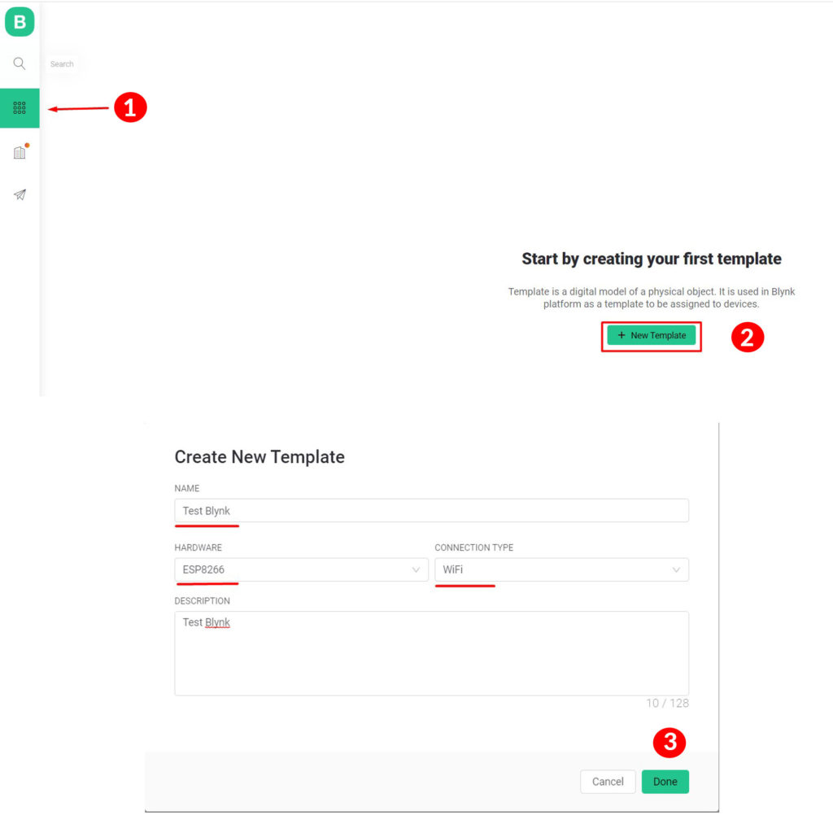

Hình 1: Tạo template trên App Blynk

Template cần có tên, phần cứng kết nối và kiểu kết nối

Sau khi tạo xong template, ta cần phải cấu hình các Pin ảo và tạo giao diện trên dashboard. Các chân Pin ảo này có thể điều khiển các chân GPIO của vi điều khiển và ngược lại

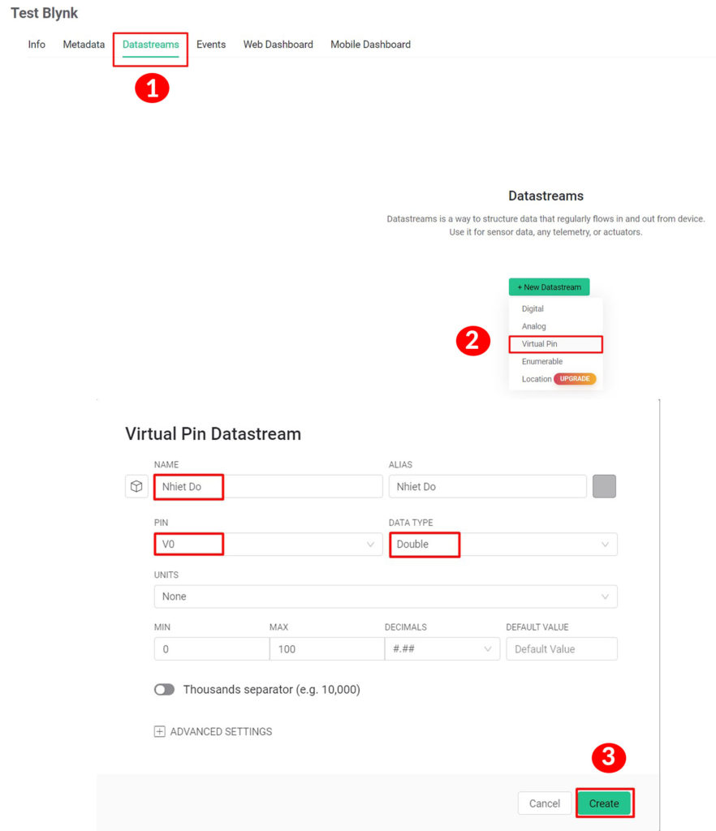

Hình 2: Tạo Virtual pin trên App Blynk

Tiếp theo ta cần phải tạo device dựa trên template và dashboard để theo dõi và điều khiển.

Hình 3: Tạo dashboard trên App Blynk

**3.2. Tiến hành lập trình cho phần cứng**

Nhóm chúng em sử dụng vi điều khiển ESP32 để điều khiển 1 bóng đèn qua App Blynk.

Đầu tiên ta cần phải include các thư viện hỗ trợ Blynk và các thư viện cho phép ESP32 kết nối wifi

Hình 4: Code include thư viện Blynk

Tiếp theo, ta cần phải copy mã template vào chương trình

Hình 5: Code define mã template của Blynk

Sau đó là code cho phép nhận biết khi Pin ảo V0 trên App Blynk thay đổi và thay đổi trạng thái bật tắt của đèn dựa vào trạng thái của pin ảo V0.

Hình 7: code thay đổi trạng thái của đèn

Hình 6: code tạo virtual_pin của Blynk